**简 报**

盂县城镇社区办事处 2024年11月14日

“食”刻守护，安全相伴

----盂县城镇社区办事处开展小区内经营摊点安全检查

为进一步推动食品安全属地管理责任落地见效，全力保障辖区居民“舌尖上的安全”，连日来，盂县城镇社区办事处11个社区对所辖居民住宅小区内的流动小吃摊点、小饭店、小作坊、便利店，以及美容美发店等场所全面开展经营场所安全隐患排查和食品安全检查，并建立台账。

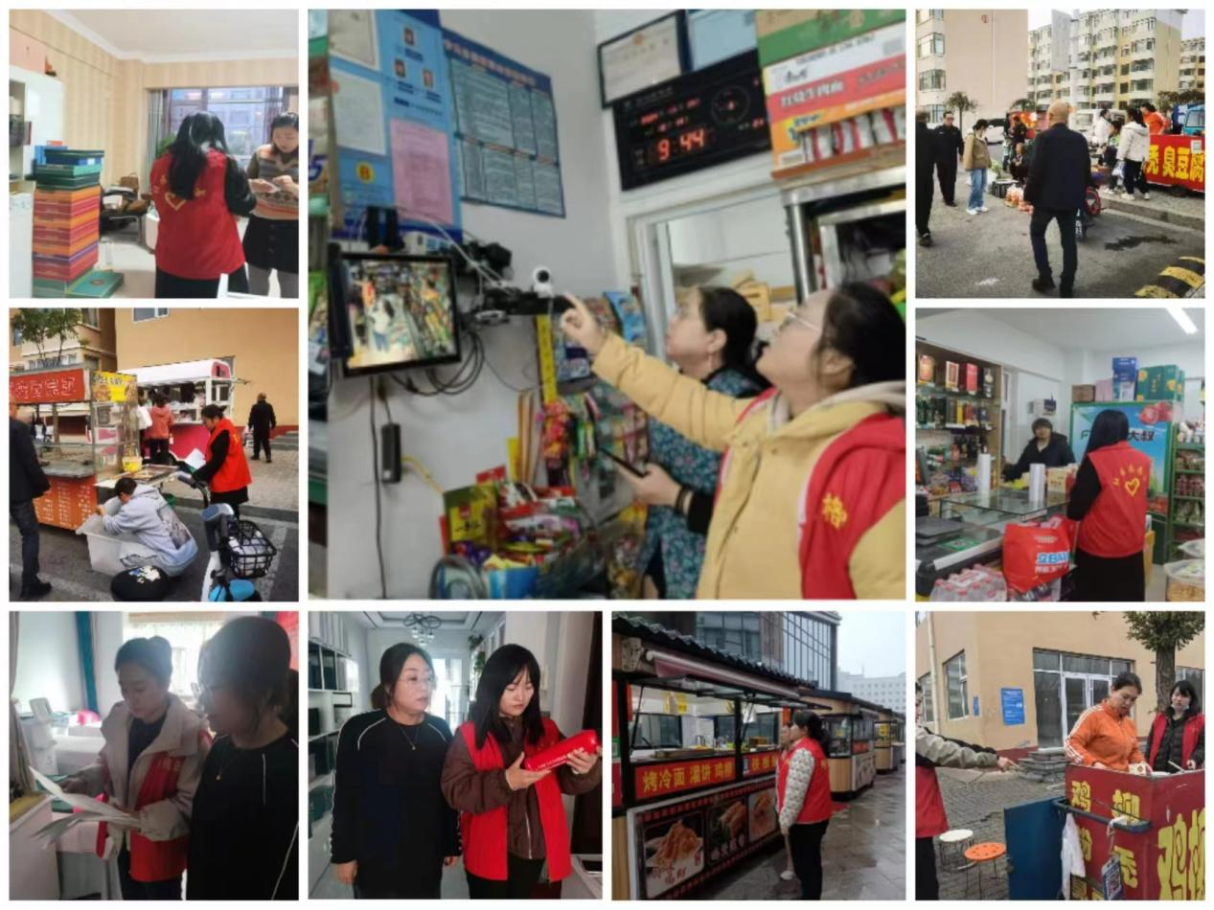

截至目前，共排查流动小吃摊点12个，其中7个业主有健康证，5个业主没有健康证；固定商铺98个，其中有营业执照的96家、有卫生许可证的83家、有健康证的86家。针对摸排中存在问题的摊点商铺，办事处安监站和社区工作人员及时跟进督查检查，并限期进行整改。对拒不配合整改的从业者，及时报送相关部门责令整改。同时，社区工作人员对小区内摊点商铺进行卫生防疫及消防安全知识宣传，加强从业者日常安全防范意识。

此次专项行动，进一步规范了社区“九小场所”及流动摊点的经营秩序，提高了经营者的卫生防疫及安全意识，为社区居民营造了一个安全、放心、便捷的消费环境。